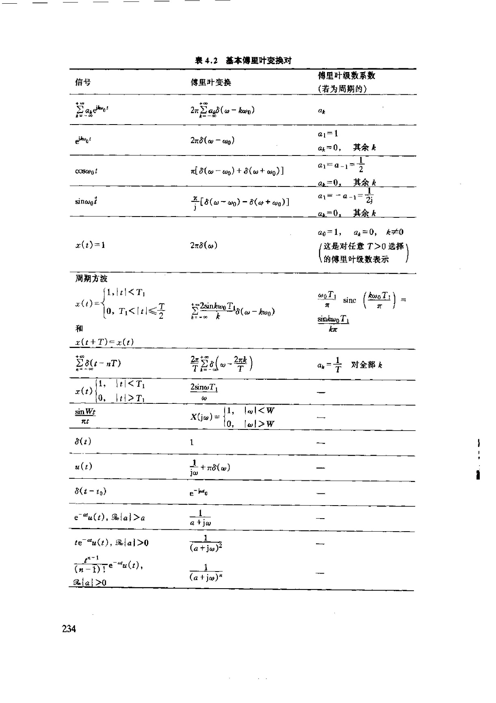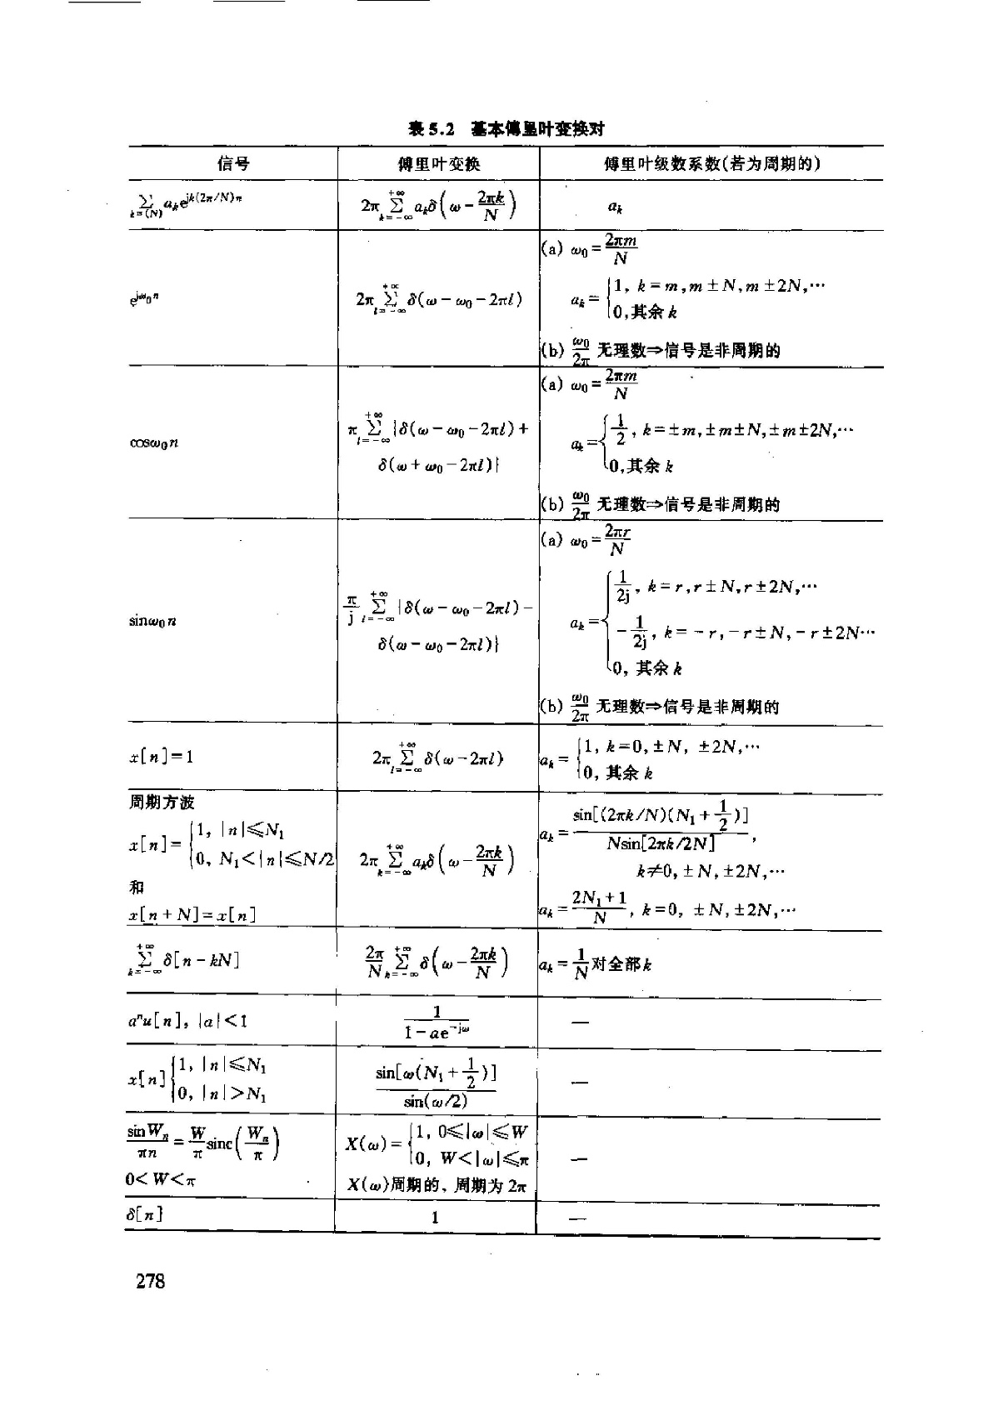

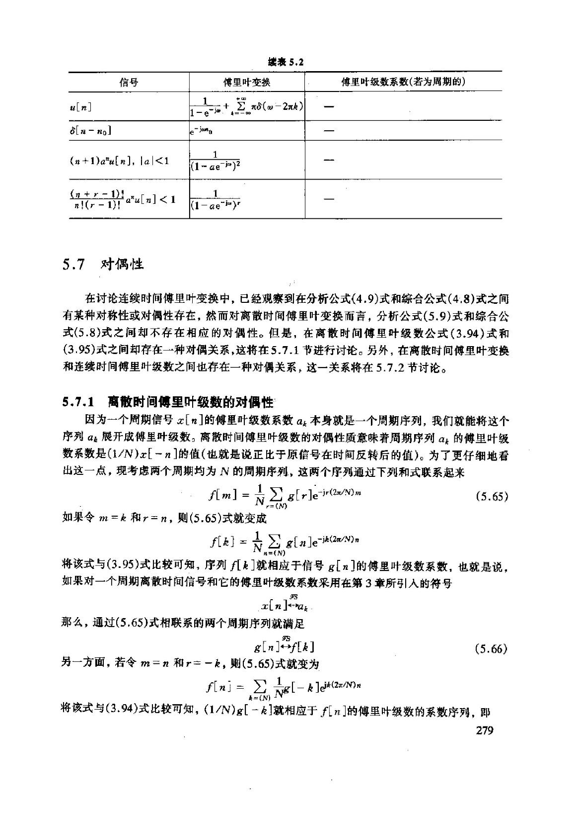

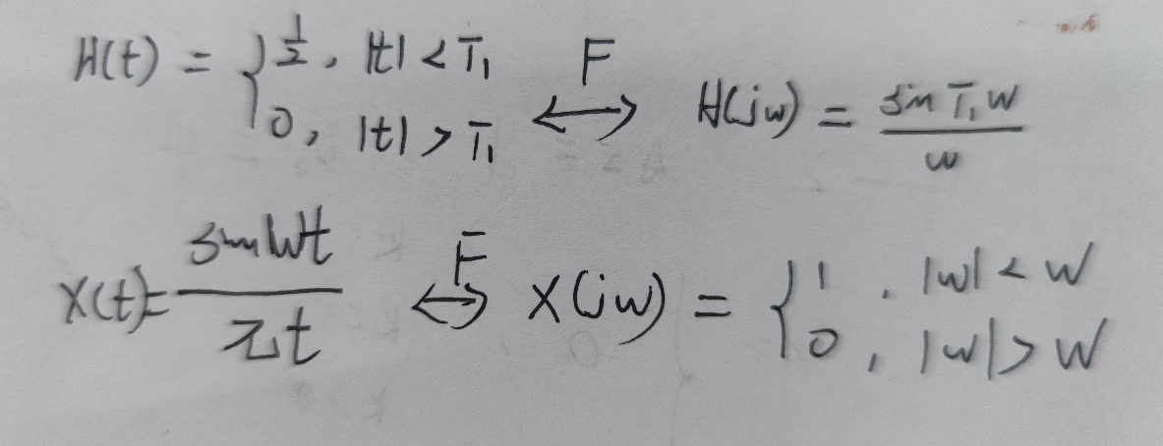

-->-->

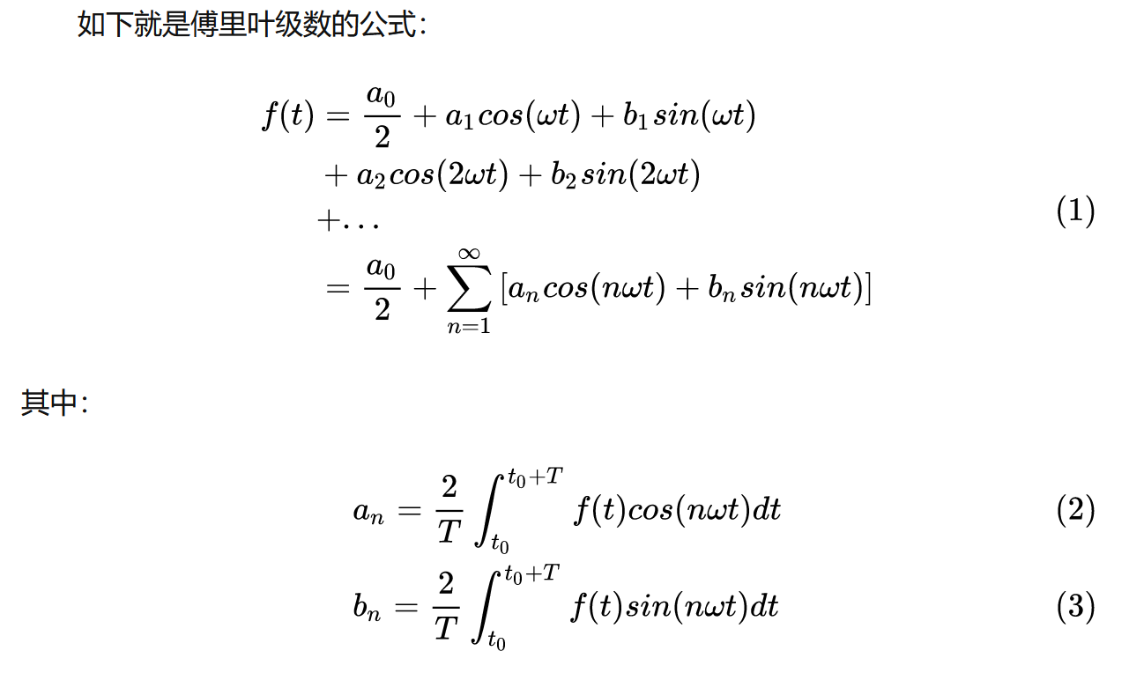

• 连续时间，离散频率的傅里叶变换——傅里叶级数

• 连续时间，连续频率的傅里叶变换——连续傅里叶变换

• 离散时间，连续频率的傅里叶变换——序列的傅里叶变换

• 离散时间，离散频率的傅里叶变换——离散傅里叶变换

由欧拉公式：j是虚数单位

e(jw)=cosw+jsinw

e(-jw)=cos(-w0+jsin（-w）=cosw-jsinw

欧拉公式：

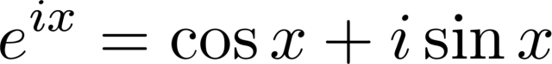

首先回忆傅里叶级数表示的三种形式：

1. 正余弦形式：
2. 复指数形式：
3. 幅度-相位形式：

时域<-->频域

信号=人为模式+物理变量

因果信号是所有负时间（或空间位置）为零的信号

反因果是所有正时间（或空间位置）为零的信号

非因果信号是正负时间具有非零值的信号

任何信号都可以作为偶数和奇数信号的组合来书写（*f* (*t* ) =1/2(*f* (*t* ) + *f* (-*t* )) +1/2(( *f* (*t* ) - *f* (-*t* ))）

偶数 x 奇数函数 = 奇数函数

奇数函数 x 奇数函数 = 偶数函数

偶数 x 偶数函数 = 偶数函数

确定性信号：完全已知物理描述的信号 确定性信号是一种信号，其中信号的每个值都是固定的，并且可以通过数学表达、规则或表来确定。 因此，信号的未来值可以完全自信地从过去的值中计算出来。 其振幅值没有不确定性 示例：通过数学函数或图形定义的信号

概率（或随机）信号：振幅值无法精确预测，但仅以概率描述符为已知 随机信号的未来值无法准确预测，通常只能根据信号集的平均值进行猜测 它们正在实现一个随机过程，可以为模型提供模型 示例：脑电联、令人回味的潜力、数码相机 CCD 捕获设备中的噪音

“Size”(大小)表示大小或强度。

我们将使用范数的数学概念来量化连续时间和离散时间信号的范数概念。

能量用(方形信号)曲线下的面积表示。

功率是方形信号振幅的时间平均值（平均值），即 f（t） 的平均平方值

**能量有限的信号就是能量信号**

信号为能量型的必要条件是，当自变量趋于无穷时，振幅趋于零

一个有限功率而不是零功率的信号就是功率信号

如果一个实体是周期性的，或者它具有某种统计规律性，那么这个实体在无限区间内的平均值就存在

**一个能量信号有无限的能量，一个能量信号有零的能量**

有些信号既不是动力也不是能量，比如坡道

**所有实际信号的能量都是有限的，因此能量信号也是有限的**

这是不可能产生一个真正的能量信号，因为这将有无限的持续时间和无限的能量，这是不可行的。

信号基本操作：

1. 时移：考虑由 T 延迟/预期的信号 f（t）和相同的信号
2. 时域尺度变换

3.（时间）反转：垂直轴的f（t）镜像

Unit step:单位阶跃

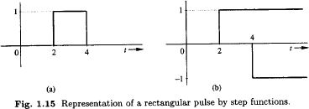

连续和离散时间:单位阶跃功能

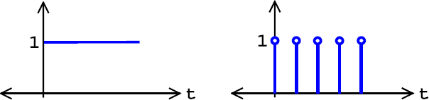

单位阶跃函数u（t）是单位冲激函数&(t)的组成部分